|  |  |  |
| --- | --- | --- |
| SỞ GD&ĐT ĐỒNG NAI **TRƯỜNG THPT THỐNG NHẤT** -------------------- *(Đề thi có 3 trang)* | **KIỂM TRA HỌC KÌ I NĂM HỌC 2022 - 2023 MÔN: VẬT LÝ** *Thời gian làm bài: 45 PHÚT (không kể thời gian phát đề)* | |
| Họ và tên:.................................................................. | Lớp: ………………… | **Mã đề 101** |

**I. TRẮC NGHIỆM (7Đ)**

**Câu 1.** Một xe máy đang chuyển động với tốc độ 5m/s thì tăng tốc chuyển động nhanh dần đều sau 3s đạt tốc độ 8 m/s. Chọn gốc thời gian là lúc xe máy bắt đầu tăng tốc, chiều dương là chiều chuyển động của xe máy. Gia tốc của xe máy là

**A.** 1,5m/s2. **B.** -1 m/s2. **C.** 6,5 m/s2. **D.** 1m/s2.

**Câu 2.** Biểu thức gia tốc của một vật chuyển động thẳng có dạng tổng quát là

**A. $a=\frac{\vec{∆v}}{\vec{∆t}}$ B. $\vec{a}=\frac{∆v}{\vec{∆t}}$ C. $a=\frac{∆v}{∆t}$ D. $\vec{a}=\frac{\vec{∆v}}{∆t}$**

**Câu 3.** Khi vật dịch chuyển từ vị trí này đến một vị trí khác theo một số đoạn dịch chuyển khác nhau thì độ dịch chuyển cuối cùng của vật là:

**A.** Hiệu các độ dịch chuyển thành phần.

**B.** Thương các độ dịch chuyển thành phần.

**C.** Tích các độ dịch chuyển thành phần.

**D.** Tổng các độ dịch chuyển thành phần.

**Câu 4.** Điều nào sau đây **sai** khi nói về đặc điểm của hai lực cân bằng?

**A.** Cùng chiều. **B.** Cùng giá. **C.** Ngược chiều. **D.** Cùng độ lớn.

**Câu 5.** Một ô tô đang chạy với vận tốc 72 km/h trên một đoạn đường thẳng thì người lái xe hãm phanh cho ô tô chạy chậm dần. Sau 40s, ô tô dừng lại. Gia tốc của ô tô là

**A.** – 0,2 m/s2. **B.** 0,5 m/s2. **C.** – 0,5 m/s2. **D.** 0,2 m/s2.

**Câu 6.** Một vật ở trong nước chịu tác dụng của những lực nào?

**A.** Trọng lực và lực đẩy Archimedes **B.** Lực đẩy Archimedes.

**C.** Lực đẩy Archimedes và lực ma sát. **D.** Trọng lực.

**Câu 7.** Một quả bóng đang nằm yên trên mặt đất thì bị một cầu thủ đá bằng một lực 13,5 N và bóng thu được gia tốc 6,5 m/s2. Bỏ qua mọi ma sát. Khối lượng của bóng là

**A.** 0,80 kg. **B.** 2,08 kg. **C.** 5,00 kg. **D.** 0,50 kg.

**Câu 8.** Chọn câu phát biểu đúng?

**A.** Lực là nguyên nhân duy trì chuyển động của một vật.

**B.** Không cần có lực tác dụng thì vật vẫn chuyển động nhanh dần được.

**C.** Nếu không có lực tác dụng vào vật thì vật không chuyển động.

**D.** Lực là nguyên nhân làm biến đổi chuyển động của một vật.

**Câu 9.** Một vật chuyển động thẳng có độ dịch chuyển d­1 tại thời điểm t1 và độ dịch chuyển d­2 tại thời điểm t2. Vận tốc trung bình của vật trong khoảng thời gian từ t1 đến t2 là

**A.** . **B.** . **C.** . **D.** .

**Câu 10.** Hình dưới là đồ thị vận tốc - thời gian của một chiếc xe chuyển động thẳng. Trường hợp nào sau đây là đúng?

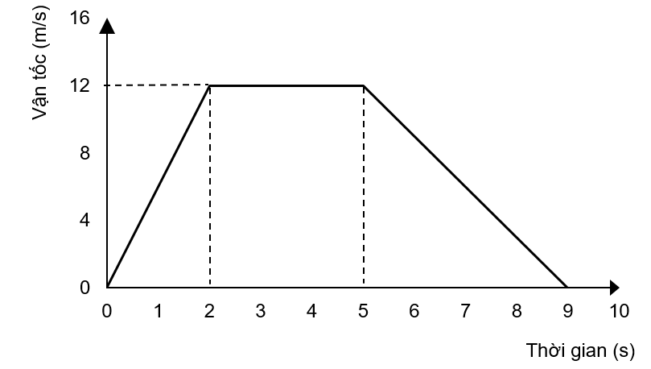

**A.** Xe trở về vị trí ban đầu lúc t = 9 s.

**B.** Trong 2 s đầu tiên, xe tăng tốc với gia tốc 6 m/s2.

**C.** Trong khoảng thời gian từ 2s đến 5 s xe đứng yên.

**D.** Trong 4 s cuối, xe giảm tốc với gia tốc 12 m/s2.

**Câu 11.** Hợp lực của tất cả các lực tác dụng lên vật

**A.** có hướng trùng với hướng của gia tốc mà vật thu được.

**B.** có hướng trùng với hướng chuyển động của vật.

**C.** có hướng không trùng với hướng chuyển động của vật.

**D.** khi vật chuyển động thẳng đều có độ lớn thay đổi.

**Câu 12.** Điều nào sau đây **đúng** khi nói về lực căng dây?

**A.** Với những dây có khối lượng không đáng kể thì lực căng ở hai đâu dây luôn có phương vuông góc với lực.

**B.** Lực căng dây có phương dọc theo dây, cùng chiều với lực do vật kéo dãn dây.

**C.** Lực căng dây có phương dọc theo dây, chiều chống lại xu hướng bị kéo dãn.

**D.** Với những dây có khối lượng không đáng kể thì lực căng ở hai đầu dây luôn có cùng một độ lớn.

**Câu 13.** Một người dịch chuyển theo một đường kín MNPM (hình vẽ).Chọn câu **sai**. 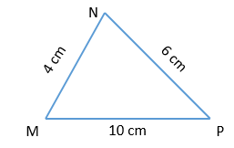

**A.** Độ dịch chuyển khi đi từ M đến N rồi đến P là 10cm.

**B.** Độ dịch chuyển khi đi theo đường kín MNPM là 20cm.

**C.** Độ dịch chuyển khi đi từ N đến P là 6cm.

**D.** Độ dịch chuyển khi đi từ M đến N là 4cm.

**Câu 14.** Phát biểu nào sau đây là **đúng** khi nói về phương, chiều của trọng lực:

**A.** Trọng lực có phương thẳng đứng và có chiều hướng về phía Trái Đất.

**B.** Trọng lực có phương nằm ngang và có chiều hướng về phía Trái Đất.

**C.** Trọng lực có phương nằm ngang và có chiều hướng ra xa Trái Đất.

**D.** Trọng lực có phương thẳng đứng và có chiều hướng ra xa Trái Đất.

**Câu 15.** Công thức nào dưới đây là công thức liên hệ giữa vận tốc v, gia tốc a và độ dịch chuyển d trong chuyển động thẳng nhanh dần đều là

**A.**  **B.**  **C.**  **D.** 

**Câu 16.** Đại lượng nào sau đây có đơn vị là đơn vị dẫn xuất?

**A.** nhiệt độ **B.** khối lượng. **C.** chiều dài. **D.** lực

**Câu 17.** Một vật chuyển động nhanh dần đều dưới tác dụng của một lực không đổi thì véctơ gia tốc của vật

**A.** có độ lớn tỉ lệ thuận với khối lượng.

**B.** cùng hướng với véctơ lực tác dụng.

**C.** có độ lớn tỉ lệ nghịch với độ lớn của lực tác dụng.

**D.** ngược hướng với véctơ lực tác dụng.

**Câu 18.** Một vật trượt có ma sát trên một mặt tiếp xúc nằm ngang. Nếu vận tốc của vật đó giảm 3 lần thì độ lớn lực ma sát trượt giữa vật và mặt tiếp xúc sẽ

**A.** giảm 3 lần. **B.** tăng 3 lần. **C.** không thay đổi. **D.** giảm 6 lần.

**Câu 19.** Một vật có khối lượng 2 kg chuyển động trên mặt phẳng nằm ngang với hệ số ma sát giữa vật và mặt phẳng ngang là μ = 0,1. Cho g = 10 m/s2. Độ lớn của lực ma sát tác dụng lên vật bằng

**A.** 6 N. **B.** 0 N. **C.** 2 N. **D.** 4 N.

**Câu 20.** Cho các đồ thị như hình vẽ. Đồ thị của chuyển động thẳng đều là

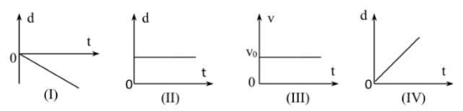

**A.** I, II, III. **B.** I, III. **C.** I, III, IV. **D.** II, III, IV

**Câu 21.** Một vật đang chuyển động với vận tốc 3 m/s. Nếu bỗng nhiên các lực tác dụng lên nó mất đi thì

**A.** vật chuyển động chậm dần rồi mới dừng lại.

**B.** vật dừng lại ngay.

**C.** vật tiếp tục chuyển động theo hướng cũ với vận tốc 3 m/s.

**D.** vật đổi hướng chuyển động.

**Câu 22.** Đại lượng đặc trưng cho mức quán tính của một vật là

**A.** khối lượng. **B.** lực. **C.** trọng lương. **D.** vận tốc.

**Câu 23.** Các tàu ngầm thường được thiết kế giống với hình dạng của cá heo để

**A.** giảm thiểu lực cản. **B.** đẹp mắt.

**C.** tăng thể tích khoang chứa. **D.** tiết kiệm chi phí chế tạo.

**Câu 24.** Một vật có khối lượng 200g, trọng lượng của nó có giá trị gần đúng là

**A.** 20 N. **B.** 2000 N. **C.** 2 N. **D.** 200 N.

**Câu 25.** Trong các cách viết công thức của định luật II Niu - tơn sau đây, cách viết nào đúng?

**A. $\vec{F}=m\vec{a}$ B. $-\vec{F}=m\vec{a}$ C. $\vec{F}=ma$ D. $\vec{F}=-m\vec{a}$**

**Câu 26.** Trong một sự cố giao thông, một ô tô tải va chạm với một ô tô con có khối lượng bé hơn đang chạy ngược chiều thì

**A.** lực mà ô tô tải tác dụng lên ô tô con lớn hơn lực mà ô tô con tác dụng lên ô tô tải.

**B.** ô tô tải nhận được gia tốc lớn hơn ô tô con.

**C.** ô tô con nhận được gia tốc lớn hơn ô tô tải.

**D.** lực mà ô tô tải tác dụng lên ô tô con nhỏ hơn lực mà ô tô con tác dụng lên ô tô tải.

**Câu 27.** Cặp "lực và phản lực" trong định luật III Niutơn

**A.** là hai lực cân bằng.

**B.** bằng nhau về độ lớn nhưng không cùng giá.

**C.** tác dụng vào hai vật khác nhau.

**D.** không bằng nhau về độ lớn.

**Câu 28.** Một lực không đổi tác dụng vào một vật có khối lượng 5kg làm vận tốc của nó tăng dần từ 4m/s đến 8m/s trong 2s. Độ lớn của lực tác dụng vào vật là

**A.** 2 N. **B.** 5 N. **C.** 10 N. **D.** 50 N.

**II. TỰ LUẬN (3Đ)**

**Câu 1:** Một ô tô có khối lượng 2 tấn đang chuyển động với vận tốc 54km/h thì hãm phanh. Sau khi hãm phanh ôtô chạy thêm được 50m nữa thì dừng hẳn. Tính:

1. Gia tốc của xe ô tô. (1đ)
2. Lực hãm tác dụng lên xe. (1đ)

**Câu 2.** Thời gian rơi của một vật được thả rơi tự do là 4s. Lấy g = 10 m/s2. Tính:

* 1. Độ cao nơi thả vật. (0,5đ)
  2. Quãng đường vật đi được trong giây cuối cùng. (0,5đ)

***------ HẾT ------***

***BÀI LÀM***

